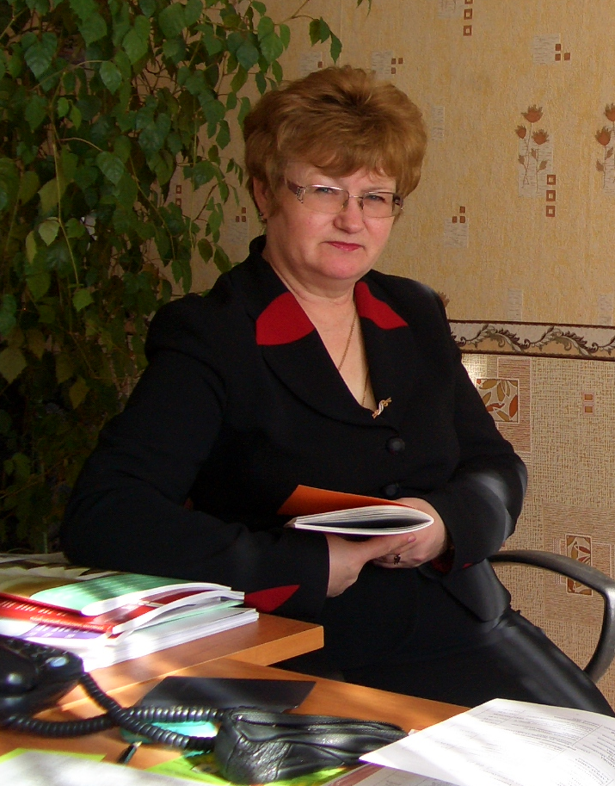
Формирование инновационной образовательной среды для социального и профессионального самоопределения старшекласников
Кудрявцева Тамара Ивановна,
директор высшей квалификационной категории,
Отличник народного просвещения,
Почетный работник общего образования РФ.
МОУ «Средняя русско-татарская общеобразовательная школа с углубленным изучением отдельных предметов №57»
Адрес: г. Казань, ул. Алтынова, д.2
Телефон: 5-55-96-70
E-mail: sch57@mail.ru
сайт: school57.edusite.ru

Под жизненным самоопределением мы понимаем процесс и результат сознательного выбора школьником собственной позиции, целей и средств деятельности в конкретных обстоятельствах жизни. Существовавшая в школе система самоопределения учащихся позволяет успешно выявлять и развивать их способности. Однако ускорение научно-технического прогресса, переход к информационному обществу и последующие изменения в социальной сфере потребовали от нас создания новых условий для самоопределения учеников. Прежде всего, это относится к сфере профессионального самоопределения.
Анализ образовательных потребностей старшеклассников показал, что они хотели бы видеть образование в школе в большей степени личностно направленным. Достижение этой цели связано с индивидуализацией образовательного процесса. Но недостаточная гибкость образовательных программ школы не позволяет в полной мере реализовать индивидуальную траекторию обучения. Предоставление учащимся возможности обучаться по индивидуальным учебным планам позволит решить данную проблему.
Наша школа уже много лет реализует программы среднего (полного) образования с углубленным изучением предметов образовательной и социально-экономической, биохимической области, что дает возможность выпускникам 9-х классов начать профильное обучение. Однако становление и рост частной предпринимательской деятельности, усложнение взаимоотношений субъектов на рынке труда, повышение стоимости управленческих решений вызвали всплеск интереса к экономическим, юридическим и управленческим специальностям; профессиям, связанным и использованием компьютерной техники, средств телекоммуникаций. Между тем подростки не всегда умеют всесторонне оценивать свои интересы, склонности к той или иной области деятельности, что нередко приводит к трудностям в освоении образовательных программ, реализуемых в 10-11 классах. Таким образом, существует проблема недостаточной сформированности умения старшеклассников делать правильный выбор сферы своей будущей профессиональной деятельности.
Отсюда целью школы является создание условий для расширения возможностей по индивидуализации обучения и социализации учащихся, обеспечивающих подготовку к осознанному выбору сферы будущей профессиональной деятельности.
Перед школой стоят следующие задачи:
- усовершенствовать модель профильного обучения в соответствии с социальным заказом и потребностями учащихся;
- создать условия для реализации индивидуальных образовательных программ, осуществления осознанного профессионального самоопределения;
- сформировать способности, необходимые в самореализации и успешном профессиональном самоопределении учащихся.
В результате реализации поставленных задач будет:
- реализована модель профильного обучения, соответствующая требованиям современного общества и потребностям обучающихся;
- осуществлен переход на обучение школьников индивидуальным образовательным программам.
Это создаст условия для успешного профессионального самоопределения выпускников школы.
Индивидуальная образовательная программа ученика – это способ реализации личностно ориентированного подхода в образовании, позволяющий эффективно осуществить индивидуализацию обучения.
Индивидуальный учебный план – это индивидуальный, логически связанный набор учебных курсов (базовых, профильных и элективных), который собирается осваивать учащийся школы. Логическая связанность данного набора курсов основана на индивидуальную образовательную программу.
Элективные курсы – обязательные для посещения курсы по выбору учащихся, которые дают возможность:
- развивать содержание одного из базовых курсов, изучение которого осуществляется на минимальном общеобразовательном уровне;
- удовлетворить познавательный интерес школьника в различных областях деятельности человека;
- дополнить профильные интегрированные программы и тем самым являются настройкой профильного курс.
Работа над индивидуальной образовательной программой сопровождается психологической поддержкой, которая включает работу со всеми участниками образовательного процесса.
Масштабность перехода на профильное обучение требует разработки и применения системы его психолого-педагогического сопровождения, которая, с одной стороны, интегрировала бы диагностику, консультации, тренинги и другие формы психологической работы и, и с другой стороны, включала бы сопровождение всех субъектов образовательного процесса: обучающихся, родителей, педагогов. Данная система должна обеспечить формирование у школьников способности к сознательному и ответственному выбору, которая должна стать основой проектирования ими собственного жизненного пути.
Мы ставим перед собой следующие задачи:
- изучение психологических особенностей учащихся 6-11-х классов и оказание им психолого-педагогической помощи в развитии представлений и социальных ценностях;
- обучение способам принятия решений в выборе индивидуального маршрута образовательной деятельности учащихся 8-11-х классов;
- организация процедур психолого-педагогической диагностики и самодиагностики, позволяющих выдвинуть версии о предрасположенности школьников к тем или иным направлениям образовательной деятельности;
- создание образовательных ситуаций, позволяющих выявить основные ограничители (затруднения, проблемы) свободы выбора профиля обучения тем или иным школьником;
- развитие психолого-педагогической компетентности учащихся, родителей, педагогов.
Решение задачи психолого-педагогического сопровождения обучающихся не может быть ограничено областью непосредственного взаимодействия психолога с ребенком. Оно требует организации работы с педагогами и родителями как участниками образовательного процесса. В связи с этим психологическое сопровождение мы стараемся ориентировать на:
- помощь обучающимся в правильном выборе профиля, на необходимость специальной организации их деятельности, включающей получение знаний о себе, получение знаний о мире профессионального труда с последующим соотнесением знаний о себе со знаниями о профессиональной деятельности. Эта работа должна осуществляться в трех направлениях:
- диагностическом (психофизиологическом и профориентационном);
- просветительском;
- консультативном;
- работу с педагогами и их совместную деятельность с психологом;
- консультирование родителей обучающихся, посвященное психологическим особенностям того или иного вида деятельности, целесообразности выбора определенного профиля обучения для их ребенка. Оно может проводиться как в традиционных формах – групповые и индивидуальные консультации, лекции и семинары, - так и в достаточно новых для системы сопровождения формах совместных семинаров-тренингов по развитию навыков общения, сотрудничества, разрешения конфликтов, в которых принимают участие как родители, так и их дети.
Наш педагогический коллектив построил следующую образовательную среду, в зависимости от способностей и самоопределения своей траектории развития учащимся.
9-х классах – предпрофиль
самоопределение траектории
профессионального развития

(перспектива)
социально-экономи- биохимический универсальный
ческий класс класс профильно-технический
класс

ИСГЗ КХТУ Профессиональные
КГФЭИ КГУ рабочие
КГТУ им.А.Н.Туполева ТГГПУ
КХТУ КГСА

В настоящее время мы работаем по созданию универсальных классов, учащиеся которых во вторую половину дня могут получить выбранную ими профессию (повар, электрогазосварщик, автомеханик, продавец, фрезеровщик, токарь) и получать образование по данной специальности в профессиональных училищах. Это дает возможность по окончании школы начать трудовую деятельность квалифицированными рабочими.
В нашей школе наш педагогический коллектив старается максимально дать знания, которые пригодятся в жизни. Это не только выбор профессии через предпрофильные и профильные классы. Наличие пришкольного участка дает возможность научить детей правильно выращивать экологически чистые овощные и ягодные культуры. Приобретение навыков агро - технологических приемов в будущем пригодятся в семейной жизни.

